**色彩静物构图试题**

一、试题：根据黑白照片，改成色彩构图画（满分100分）。

1. 深色酒罐1个； 2.黄苹果1个和红苹果1个；

3.雪梨1个和香梨1个； 4.桔子若干个；

5.水果刀1把； 6.白碟子1个；

7. 高脚杯1个（内有饮料半杯）； 8.台布2块（一深、一浅）。

二、要求：

1. 考生根据以上试题中的八项内容，自行组织画面，改画成色彩静物构图画；

2. 构图完整，造型生动，透视关系正确，具有一定的艺术表现性；

3. 不得更改试题中要求物品的种类，数量等；

4. 使用水粉笔或者铅笔、炭笔构图表现；

5. 卷面不得喷涂任何上光或固定材料；

6.考试结束后，试题与试卷必须一并交回。

三、考试时间：15分钟。

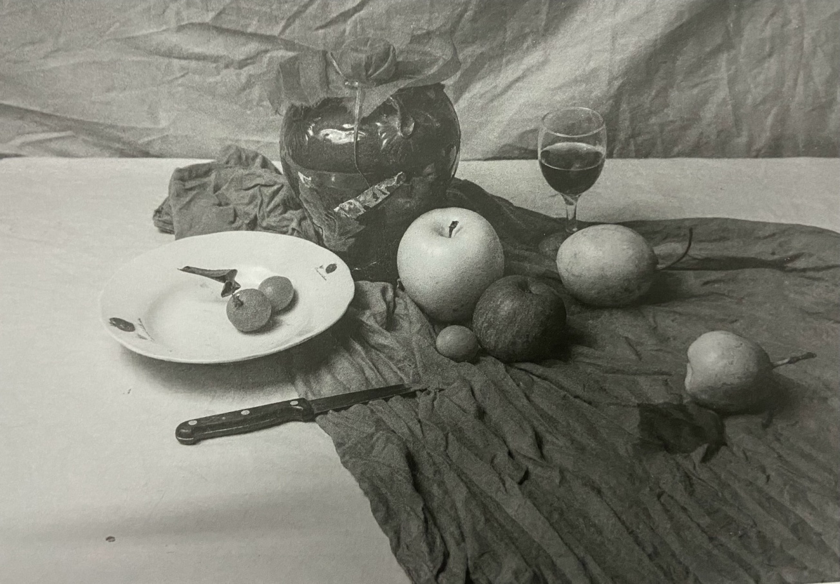

**色彩静物色稿试题**

1. 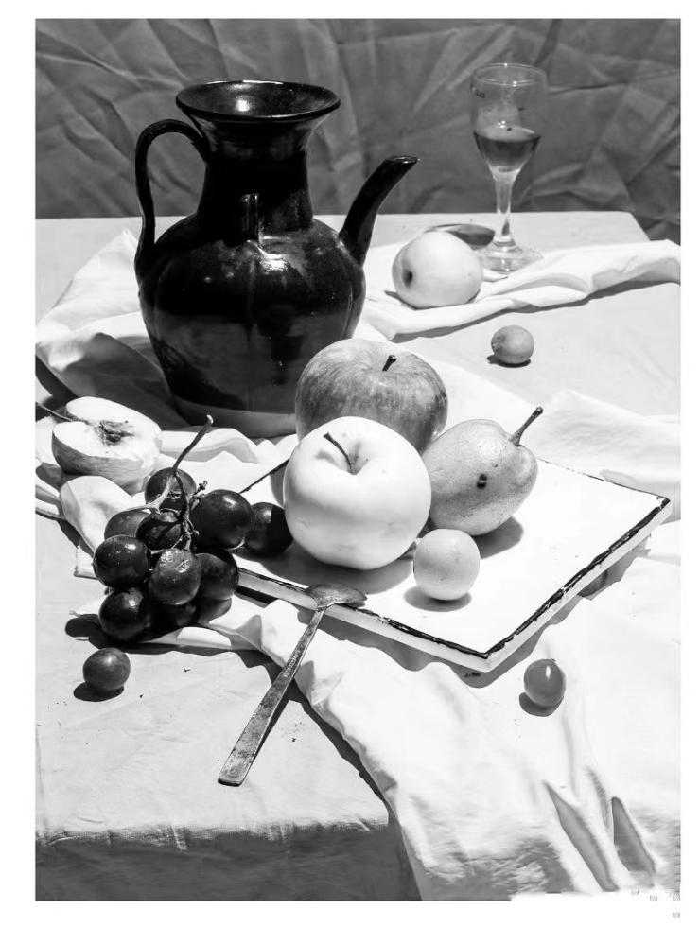**试题：**

根据黑白静物组合照片，改为一张红色调色稿画（满分：100）

1个深色陶罐、2个半苹果、2个梨子、2个橘子、1个圣女果、一个半盘、一把钢勺、一串葡萄、1个装有饮料的高脚杯、一块暖色衬布

1. **要求：**
2. 构图完整、造型生动、色彩关系明确。
3. 具有一定的艺术表现性。
4. 不得更改试题中的种类、数量等。
5. 使用水彩或水粉表现。
6. 卷面上不得喷涂任何上光或固定材料。
7. 考试结束后，试题与试卷须一并交回。

**三、考试时间3个小时**

**色彩静物单体塑造试题**

一、考试内容：根据照片塑造单个物体(满分100分)

罐子、白色瓷盘、3个半苹果、梨、一把小刀、一块白衬布、一块红衬布

二、要求:

1.考生根据以上试题中的内容，自行组织画面;

2.构图完整，造型生动，色彩关系准确，具有一定的艺术表现性;

3.不得更改试题中限定物品的种类、数量等;

4.使用水粉或水彩表现;

5.卷面不得喷涂任何上光或固定材料;

6.考试结束试题与试卷一并交回。

三、考试时间: 3个小时

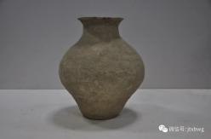 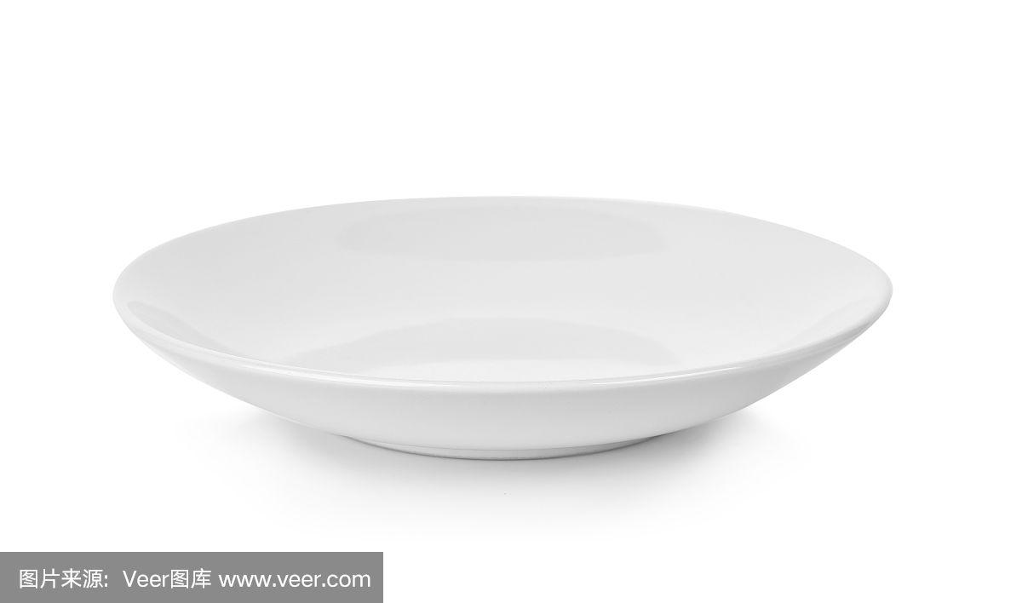 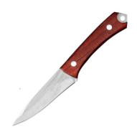 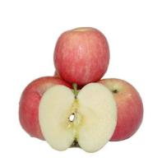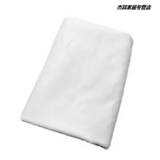 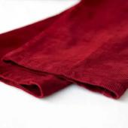

**色彩静物完整度试题**

**一、试题：根据黑白照片画色彩完整稿（满分100分）**

**1、草帽1个，2、深色陶罐1个**

**3、红苹果1个4、橘子2个**

**5、书本3本6、白色瓷杯1个**

**7、台布2块(白色、深灰色)**

**二、要求：**

**1、考生严格按照试题内容，自行组织画面；**

**2、构图完整，造型生动，色彩关系正确，具有一定的艺术表现性；**

**3、不得更改试题中要求物品的种类、数量等；**

**4、使用水粉或者水彩表现；**

**5、考试结束后，试题与试卷须一并交回。**

**三、考试时间：三个小时**

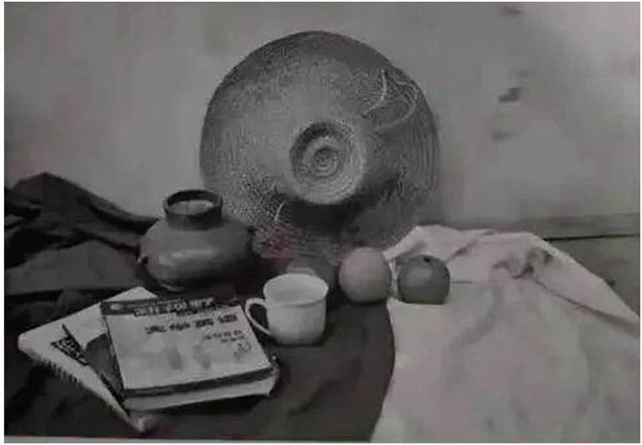

**色彩风景构图试题**

**一、试题：根据彩色照片，改成风景色彩构图画（满分100分）。**

**二、要求：**

**1. 考生根据以上照片内容，组织画面，改画成风景色彩构图画；**

**2. 构图完整，造型生动，画面透视关系正确，具有一定的艺术表现性；**

**3. 不得更改试题中要求景物的种类属性、地点、场景等；**

**根据画面需要可适当取舍个别物体。**

**4. 使用水粉笔或者铅笔、炭笔构图表现；**

**5. 卷面不得喷涂任何上光或固定材料；**

**6.考试结束后，试题与试卷必须一并交回。**

**三、考试时间：15分钟。**

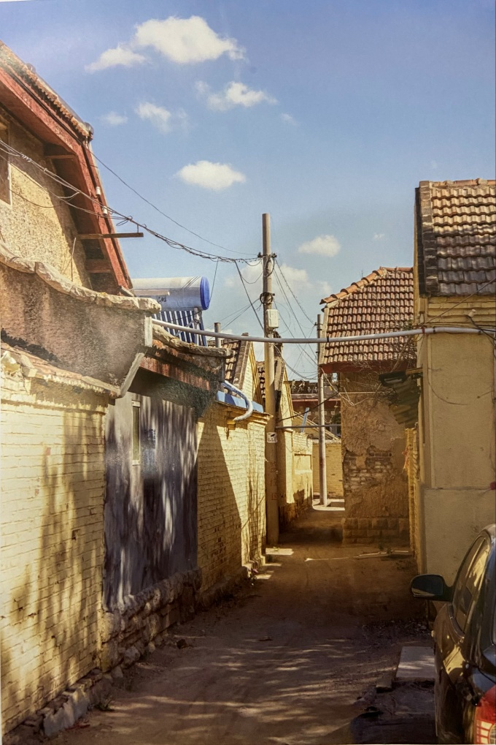

**色彩风景色稿试题**

1. 考试内容:

请以图下为参照，画一幅具有皖南特色的

风景色稿(满分:100)。

二、要求:

1.构图完整，造型生动，色彩关系明确:

2.色调不限，要求统一，具有一定的艺术表现性:

3.使用水彩或水粉表现:

4.卷面不得喷涂任何上光或固定材料:

5.考试结束后，试题与试卷须一并交回

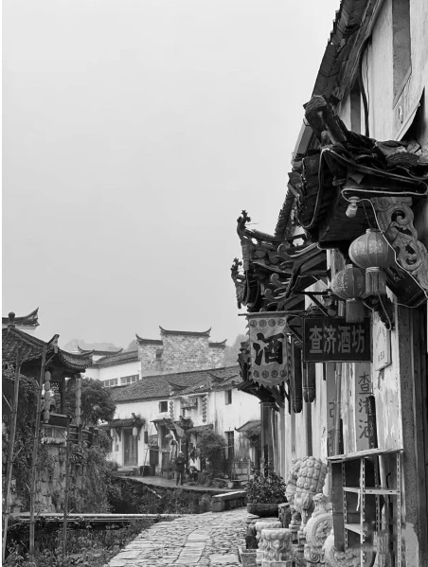三、考试时间三小时

**习题：色彩风景(满分100分)**

1. 试题:根据图片内容，画一幅色彩风景。
2. 要求:
3. 根据图片内容进行构图，构图严谨富有张力，答卷一律横向构图;
4. 刻画充分，塑造深入，用笔生动，有扎实的造型能力﹔
5. 色调统一﹐色彩丰富、和谐，色彩关系合理；
6. 技法运用得当，具有一定的艺术表现力﹔
7. 使用水彩或水粉颜料进行表现。
8. 考试时间: 3个小时。

